**HRVATSKI JEZIK –**

**Vesela vožnja - obrada**

Slika na kojoj se prikazuje karta

Opis je automatski generiran**Udžbenik: (str. 90.-93.)**

**Otvori poveznicu i poslušaj pjesmu Raj se otvorio.**

**POVEZNICA:** [**https://www.e-sfera.hr/dodatni-digitalni-sadrzaji/994eeee2-37e6-4979-962b-0c6fb2e69d84/?jumpTo=section_0**](https://www.e-sfera.hr/dodatni-digitalni-sadrzaji/994eeee2-37e6-4979-962b-0c6fb2e69d84/?jumpTo=section_0)

**Nakon slušanja pjesme odgovori u bilježnicu na pitanja.**

**Koga najavljuje anđeo?**

**Što će sveti Nikola dati dobroj djeci?**

**U čemu će sveti Nikola ostaviti dar?**

**Otvori udžbenik na 90. i 91. strani i pročitaj tekst VESELA VOŽNJA. Priču možeš poslušati i na eSferi.**

**POVEZNICA:** [**https://www.e-sfera.hr/dodatni-digitalni-sadrzaji/e9ecaf10-4fdd-43f0-836a-3c77a4c661d1/?jumpTo=section_0**](https://www.e-sfera.hr/dodatni-digitalni-sadrzaji/e9ecaf10-4fdd-43f0-836a-3c77a4c661d1/?jumpTo=section_0)

**Nakon čitanja ili slušanja razmisli: Kako te se dojmio ovaj tekst? Što ti se svidjelo? Postoji li nešto što ti se nije svidjelo? Zašto?**

**Pokušaj odgovoriti na ova pitanja:**

**Tko je glavni lik u priči?**

**Tko su sporedni likovi u priči?**

**Gdje se radnja događa?**

**Kada se radnja događa?**

**Što je tema priče?**

**Kojoj književnoj vrsti pripada ovaj tekst?**

**Riješi 1. - 7. zadatka u udžbeniku na 91. i 92. str.**

**Prepiši plan ploče.**

**PLAN PLOČE:**

|  |
| --- |
| **Plan ploče** |
| **Vesela vožnja**  **Doris Jannausch**  **Glavni lik: sveti Nikola**  **Sporedni likovi: magarčić, seljak**  **Vrijeme radnje: 6. prosinca**  **Mjesto radnje: šume, polja, sela, grad**  **Tema: dolazak svetog Nikole**  **Ovo je pripovijetka.** |

**Riješi 8. i 9. zadatak na 92. strani.**

**Otvori poveznicu i PROVJERI ZNANJE.**

**POVEZNICA:** [**https://www.e-sfera.hr/dodatni-digitalni-sadrzaji/e9ecaf10-4fdd-43f0-836a-3c77a4c661d1/?jumpTo=section_3**](https://www.e-sfera.hr/dodatni-digitalni-sadrzaji/e9ecaf10-4fdd-43f0-836a-3c77a4c661d1/?jumpTo=section_3)

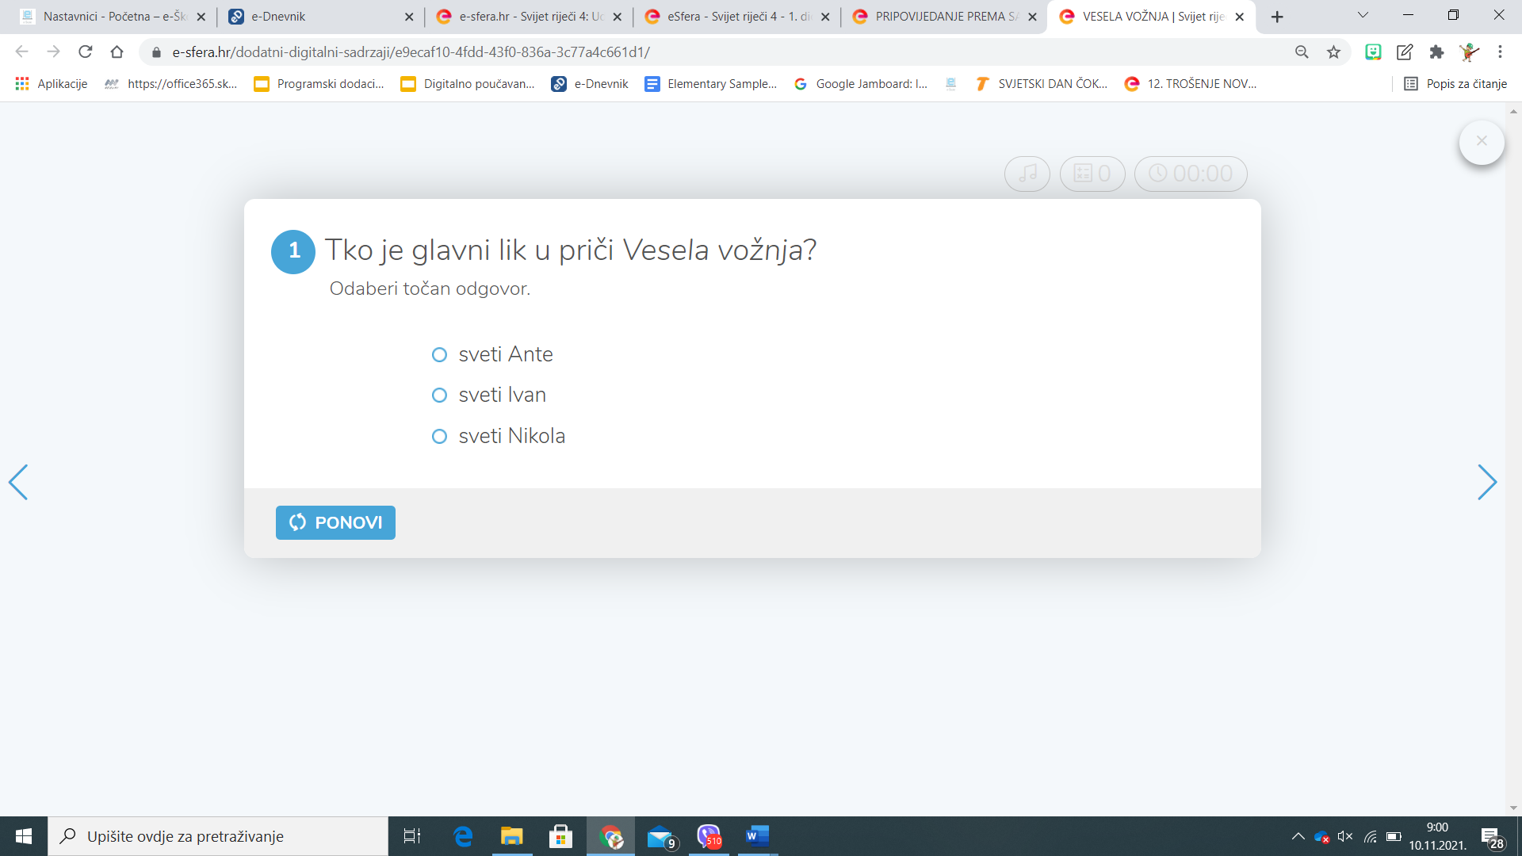

**ZABAVNI KUTAK – Otvori poveznicu i riješi križaljku.**

**POVEZNICA:** [**https://www.e-sfera.hr/dodatni-digitalni-sadrzaji/e9ecaf10-4fdd-43f0-836a-3c77a4c661d1/?jumpTo=section_5**](https://www.e-sfera.hr/dodatni-digitalni-sadrzaji/e9ecaf10-4fdd-43f0-836a-3c77a4c661d1/?jumpTo=section_5)

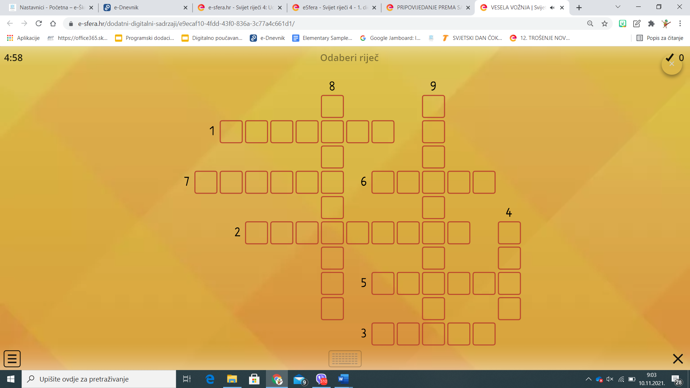

**Nauči priču VESELA VOŽNJA izražajno čitati.**